МАОУ "Лицей №121 имени Героя Советского Союза С. А. Ахтямова" Советского района г. Казани

ИССЛЕДОВАТЕЛЬСКИЙ ПРОЕКТ НА ТЕМУ:
«КАК ПОЧЕРК ЧЕЛОВЕКА РАСКРЫВАЕТ ЕГО ЛИЧНОСТЬ»

Выполнила: Комиссарова Софья
ученица 4 «В» класса
Руководитель: Лукоянова С. В.

Казань 2022г.
Содержание
Введение
- Основная часть
  - История графологии……………………………………………………..4
1.2. Область применения графологии……………………………………….4
1.3. Возможности анализа почерка …………………………………………5
1.4. Как проводить анализ почерка………………………………………….6
1.5. Почерк человека зависит от характера и раскрывает личность. А что это
такое характер и личность?................................................................................9
2. Практическая часть:
2.1. Анкетирование…………………………………………………………….9
2.2. Анализ почерка одноклассников…………………………………………9
Заключение…………………………………………………………………….12
Приложение 1………………………………………………………………….13
Приложение 2………………………………………………………………….14
Список литературы……………………………………………………………16

Введение
«Проанализировав ваш почерк, эксперты могут обнаружить более 5000 личностных черт»
Актуальность исследования. Хороший почерк должен закладываться в начальной школе, проблемы с ним могут привести к организационным трудностям и даже к снижению самооценки. С первого класса нас обучают правильному написанию букв и соединений с помощью прописей. Казалось бы, что в таком случае, все дети должны писать одинаково. Однако к третьему классу, я стала обращать внимание, что у всех разный почерк. У одних — образец для подражания: пишут ровно, разборчиво, почти как в прописи. У других, наоборот, сложно разобрать, что они написали. Изучив соответствующую литературу, я узнала, что почерк может говорить многое о человеке, о его жизни, характере, о его чувствах и эмоциях, поэтому у всех он разный. Я решила попробовать изучить почерк своих одноклассников, чтобы узнать их личностные черты характера.
Цель нашего исследования: изучение личности учащихся 3-го «В» класса с помощью анализа почерка.
Объект исследования: почерк одноклассников, участвующих в эксперименте.
Предмет исследования: взаимосвязь почерка и личностных характеристик человека.
Гипотеза исследования: по почерку можно определить личность человека.
Методы исследования: анкетирование, опрос, сопоставление, анализ литературы.
Для достижения цели были поставлены следующие задачи:
- Изучить научную и публицистическую литературу по исследуемой теме.
- Провести анкетирование учащихся
- Проанализировать и определить основные параметры почерка.
- Составить психологические портреты одноклассников.
I. Основная часть
1.1 История графологии.
Графология – (графо – пишу, логос – слово) – это наука оценивающая почерк с целью определения черт характера, а также склонностей и предрасположенностей человека к тем или иным поступкам.
Несколько тысяч лет назад китайцы определяли по почерку характер человека, специалисты в древнем Риме, а позднее, монахи Средневековья также владели этим искусством.
Первая известная ныне книга, посвященная графологии, вышла в свет в 1630 году и была написана итальянским профессором Камилло Бальдо. Книга называлась «Как узнать природу и качества человека, взглянув на букву, которую он написал». В этой книге он записал известные на то время толкования индивидуальных качеств человека по его почерку, что и легло в основу первого справочника по графологии.
Отцом современной графологии принято считать аббата Жана Ипполита Мишона (1807–1881), который собирал и каталогизировал специфические особенности почерка и пытался установить строгие соответствия между ними и личностными качествами. В начале XX века центр графологических исследований переместился из Франции в Германию. Вильгельм Прейер, профессор физиологии из Йены, обнаружил, что пациенты, из-за травмы лишившиеся рук, при письме с помощью рта или пальцев ног выводят буквы так же, как ранее писали рукой; таким образом, «почерк руки» оказался на самом деле «почерком мозга».
1.2. Область применения графологии
Отмечая практическую значимость графологии как науки, можно привести в качестве примера самые разные области применения знаний по графологии. Основными областями применения являются подбор персонала, профессиональная ориентация, криминалистическая экспертиза. В спорте графологию используют, например, для определения надежности соревновательной деятельности спортсменов-стрелков. В педагогике графология важна тем, что с её помощью можно распознать некоторые черты личности учащегося, а далее, на этой основе, учителю легче найти подход к ребенку, что заметно облегчит взаимодействие в коллективе
1.3. Возможности анализа почерка.
По мнению графологов, мозг посылает сообщения в руку, образуя штрихи почерка, которые раскрывают, кто мы такие, как мы думаем, чувствуем и ведем себя. С помощью почерка–также известного как мозговое письмо–можно определить характеристики писателя. Для этого проводится его анализ.
Анализ почерка раскрывает внутренние черты характера человека, которые выражены в написании букв. Почерки людей столь же различны, как и их индивидуальные качества, как их отпечатки пальцев, поэтому почерк даёт возможность судить о чувствах, личных пристрастиях, эмоциональном и физическом здоровье, общественном поведении, образе мыслей, способностях и талантах, недостатках характера и навыках общения. Размер букв, наклон, сила нажима, особенности пунктуации и различные петли помогают выявить в каждом человеке индивидуальность с особыми, только ему присущими качествами. Несмотря на то что практически все люди учатся писать по прописям и следуют рекомендациям учителя, неизвестно ни одного случая точного копирования данного учебного пособия. Кроме того, в каждом почерке есть своеобразные «добавки», которые иллюстрируют персональные движения руки, а также каждый человек при письме исключает те движения, которые не совсем ему удобны.
Поэтому так важно видеть, насколько почерк отличается от написания букв в прописи. В том случае, если он сильно его напоминает, человек стремится действовать соответственно общепринятым нормам и старается мыслить «как все». И наоборот, люди, далеко отступившие от «правильного» стиля письма, обычно действуют согласно собственным нормам и отличаются независимым образом мыслей. Что касается графологического анализа, в нем важны отклонения от нормы, так как именно они могут сообщить о личности больше всего интересных сведений.
В обычной повседневной жизни знание принципов зависимости почерка человека от его характера поможет правильно понять его и найти с ним общий язык.
1.4. Как проводить анализ почерка.
Идеальный образец почерка должен быть на большом листе обычной белой бумаги, не разлинованной и без полей. Для текста лучше не переписывать что–либо из книги или газеты, а предложить человеку написать то, что приходит ему в голову. В этом случае почерк будет более естественным. Желательно получить и подпись человека, потому что подпись отличается от остального текста.
Анализ почерка осуществляется одинаково, вне зависимости от пола писавшего. В процессе графологического анализа необходимо учитывать стиль жизни того или иного человека, влияние окружающих условий, физическое состояние, ситуацию во время написания текста, вплоть до позы пишущего и качества бумаги и ручки, не говоря уже о возрасте, температуре тела, состоянии здоровья и так далее.
Сегодня разработана целая система признаков почерка, каждый из которых отражает определенную внутреннюю черту личности. Остановимся на самых общих:
Сила нажима.
Сильный нажим характерен для уверенных в себе и энергичных людей, обладающих высокой работоспособностью. Такие люди, как правило, очень общительны и привлекают своей целеустремленностью и оптимизмом. Они могут быть критичными, склонными к проявлению силы.
Легкий нажим чаще всего бывает у крайне чувствительных и романтичных натур. Это мечтатели, сконцентрированные в первую очередь на своем внутреннем мире. Ответственны, но неторопливы, делают все аккуратно, стараясь не допускать ошибок. Зачастую такой нажим является признаком слабо вольности.
Наклон букв.
Небольшой наклон влево чаще всего встречается у индивидуалистов: собственные интересы они всегда ставят выше групповых. Такие люди отличаются критическим складом ума.
Обладатели сильного наклона влево самодостаточны и независимы, всегда имеют собственную точку зрения на любую проблему.
Небольшой наклон вправо – наиболее распространенный наклон почерка, присущий людям спокойным и уравновешенным. Они всегда открыты к общению, но и не прочь побыть какое-то время наедине с собой. Склонны к переменам настроения.
Сильный наклон вправо свидетельствует о целеустремленности и настойчивости. Такие люди, как правило, максималисты и стремятся быть первыми во всем, поэтому если решаются на что-то, то на условии, что получают или все, или ничего. Влюбчивы и очень ревнивы.
Если почерк вертикальный, то это говорит о внутренней гармонии, балансе рациональности и эмоциональности одновременно. Люди с таким почерком тщательно анализируют ситуацию и только после этого принимают решения. Самая главная черта характера – упрямство.
Наличие всех признаков - сомневающийся, непоследовательный, неуверенный в себе человек, испытывающий трудности в принятии решения, и часто меняющий его.
Размер букв.
Размер букв говорит об общительности человека. Например, обладатели крупного почерка (более 3 мм) открыты, эмоциональны и легко находят общий язык с людьми. У них много друзей. По натуре они лидеры и душа любой компании. Могут любого убедить в своей правоте.
Мелкий почерк (меньше 3 мм) говорит о том, что его обладатель – человек сдержанный, расчетливый, скрытный и замкнутый. Ему можно доверять ответственную работу, так как он умеет полностью концентрироваться на деле.
Широкий почерк – широкая душа! Так пишут люди творческие и талантливые. Узкие буквы – признак рациональности и бережливости.
Очертания букв.
Округлые буквы указывают на доброту и отзывчивость, а также способность идти на компромиссы. Если встретишь человека с таким почерком, знай: на него можно положиться, он всегда поддержит в трудную минуту.
Угловатые буквы – признак эгоизма. Человек с таким почерком стремится к независимости, не любит, когда ему указывают, как и что нужно делать.
Расположение строк на странице.
Если на не разлинованном листе строки текста поднимаются вверх, то человек, писавший его – оптимист. У пессимиста строчки опускаются вниз. Прямые строки характерны для людей спокойных, рассудительных, уравновешенных, реально оценивающих свои возможности. Неровные, волнообразные строки говорят о частой смене настроения, неуравновешенности, хитрости.
1.5. Почерк человека зависит от характера и раскрывает личность. А что такое характер и личность?
Характер — это такие устойчивые особенности личности, которые обуславливают типичный для данного человека способ поведения, отношение к людям, самому себе, к работе. Характер не является прирожденным свойством личности, а также не является постоянным и неизменным свойством. Характер формируется и развивается под влиянием окружающей среды, жизненного опыта человека и его воспитания.
Личность – это человек, обладающий определённым набором психологических свойств, на которых основываются его поступки, имеющие значение для общества; внутреннее отличие одного человека от остальных.
Таким образом, в моей работе речь идет о поведении, в котором выражается личность человека.
II. Практическая часть
2.1 Анкетирование
Мной было проведено анкетирование 32 учеников 3 «В» класса, на предмет выявления знаний о предмете графология и взаимосвязи почерка и характера. Полученные данные, представленные в приложении 1, показывают, что 72% опрошенных не знают, что такое графология. 50% считают, что почерк и характер взаимосвязаны, а 88% не знают или частично знают, как определять характер по почерку. Это доказывает актуальность выбранной темы.
2.2. Анализ почерка одноклассников
Нами было проведено исследование почерка 6 одноклассников. С целью получения образцов почерка исследуемые написали тексты одинакового содержания (приложение 2).
В образцах были исследованы 5 характеристик почерка:
- Размеры букв.
- Наклон букв.
- Форма букв.
- Направление строк и интервал между ними.
- Сила нажима на ручку.
В результате анализа выявлено, что в почерке Рамазана С. (образец 1) отмечается непостоянство наклона и размера букв. Почерк размашистый, имеет угловатую форму, используется средний нажим. Строки при письме поднимаются, изменяется интервал между ними. Характер проявляется в переменчивости настроения, неуверенности в отношении своих целей, противоречивости решений, со стремлением к лидерству и состязанию с другими, нежели к сотрудничеству. Обладает критическим складом ума (подвергает сомнению любые утверждения). Волевой и целеустремленный человек, с завышенной самооценкой.
У Маши А. (образец 2) отмечается средний размер почерка, с небольшим наклоном вправо и округлой формой букв, написанный равномерным средним нажимом с большим интервалом между строчкам, что раскрывает личность Маши как отзывчивую, дружелюбную и рассудительную. Она умеет контролировать эмоции, расположена к сотрудничеству и уверена в себе. Не склонна проявлять настойчивость в утверждении своих планов и позиций (интроверт). Способен систематически трудиться (без вспышек деятельности, сочетающимися с периодами безделья).
У Арины Г. (образец 3) почерк характеризуется лёгким нажимом, небольшим наклоном вправо, крупным, размашистым и угловатым почерком. Строки расположены ровно, со средним междустрочным интервалом. Это говорит о том, что она гордый человек, который хочет быть на первом месте. Аккуратна, спокойна, уверенна в себе. У нее сильно развито чувство долга, целеустремленности, обладает хорошей работоспособностью, никогда не откладывает все на последнюю минуту. Здесь имеет место большой контроль за своими эмоциями.
Камиль И. (образец 4) имеет вертикальный наклон и крупный размер букв. Текст написан с сильным нажимом, угловатым и размашистым почерком. Строчки идут ровно, с узким промежутком между ними. Его характеризует твердость и энергичность. Он уверен в своих поступках. Возможно даже слишком самоуверенный. Бережлив и экономен. Обладает открытым и добрым характером. Легко устанавливает связи и открыт новым знакомствам. Имеет задатки лидера. С ним легко общаться, он эмоционально устойчив.
У Кирилла К. (образце 5) отмечается угловатый, вертикальный, компактный почерк с крупными буквами. Текст написан в сочетании легкого нажима с «волнообразными» строками и изменяющимся интервалом между ними, отдельные буквы не разборчивы. Значит он склонен к идеализации, подвержен влиянию чужого мнения, хотя вполне может быть критичным. Кирилл открыт и уверен в себе, стремится к общению. Разносторонен, его эмоции часто меняются. Неразборчивость букв, слабый нажим и волнообразное написание говорит о низкой инициативности.
Почерк Амины С. (образец 6) характеризуется компактным письмом со средним нажимом, легким наклоном вправо, средней величиной букв, имеет угловатую форму и «волнистые» строки с узким промежутком между ними. Это говорит о ее теплой и дружелюбной натуре, с независимым характером. Открыто выражает свои чувства, легко ладит с окружающими. Обладает гибкостью мышления и дипломатичностью, позволяющей обходить трудности, хотя ему может не доставать целеустремленности. Ценит себя достаточно высоко и стремится к лидерству, с желанием соревноваться, доказывая свою значимость.

Для выяснения достоверности проработанных нами результатов по каждому образцу почерка, был поведен опрос родителей, согласны ли они с нашими результатами, или нет. Все 6 родителей отметили точность в определении личности их ребенка.
Заключение
Изучив публицистическую литературу по теме «Как почерк раскрывает личность человека», мы узнали, что графология как наука существует с давних времен. Изучается и применяется в разных сферах жизни от криминалистики до педагогики. Целью нашего исследования было изучение характеров учащихся 3 «В» класса с помощью анализа почерка.
Проведя необходимую работу, мы установили, что существует прямая зависимость между особенностями почерка и личностью. Для исследования было привлечено 6 человек, у которых были взяты образцы почерков. Проанализировав имеющиеся образцы, мы установили особенности личности, а затем опросили их родителей для выяснения достоверности проработанных нами результатов.
Факт того, что все родители согласились с результатами исследования, доказывает, что существует прямая зависимость между характером и почерком человека. На этом основании мы можем считать нашу гипотезу верной: «По почерку человека можно определить его личность».

Приложение 1
Анкетирование
1.Знаете ли вы, что такое графология?
- Да
- Нет
- Немного
2. Как вы считаете, почерк и характер взаимосвязаны?
- Да
- Нет
- Не всегда
3. Вы знаете, как определять характер по почерку?
- Да, знаю все об этом
- Нет, знания по этой теме отсутствуют
- Частично знаю

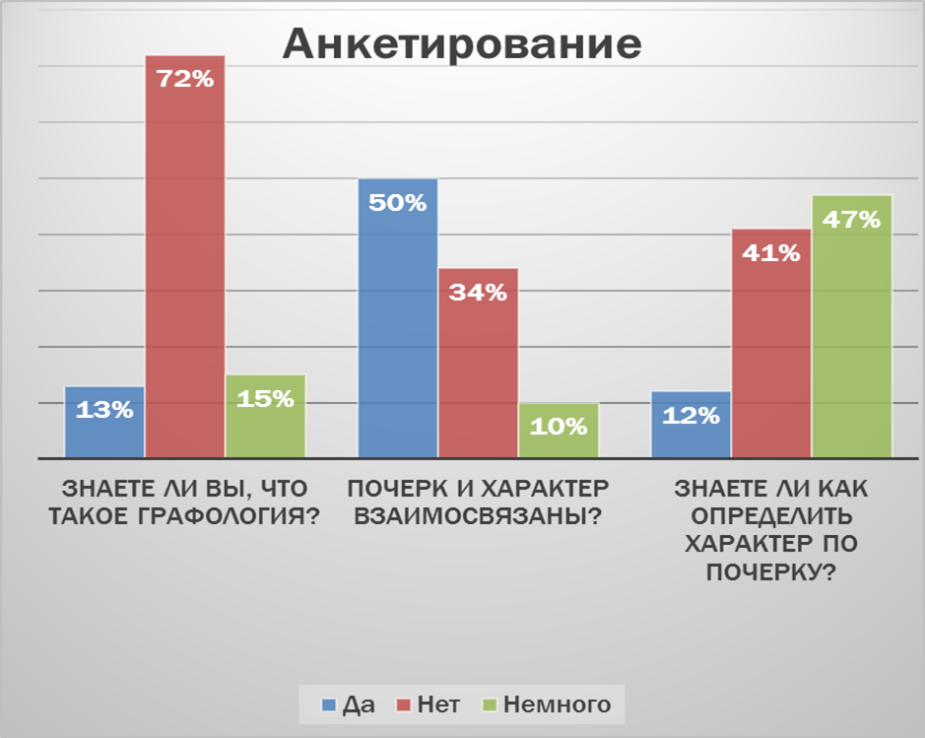
Приложение 2
Текст для списывания
Графология — это наука, изучающая связь между почерком человека и его характером, личностными особенностями. По мнению графологов, почерк должен быть такой же формой проявления личности, ее «подписью», как голос или выражение лица.
Образец 1
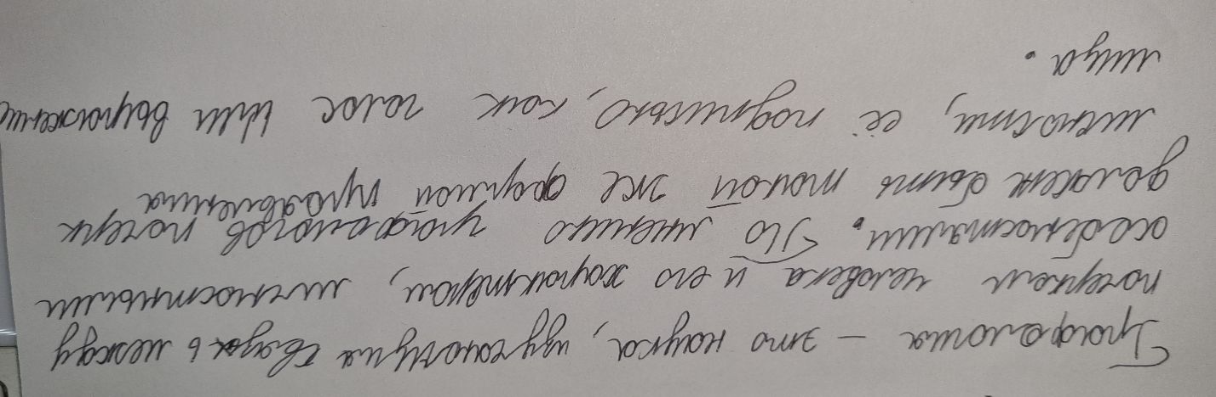
Образец 2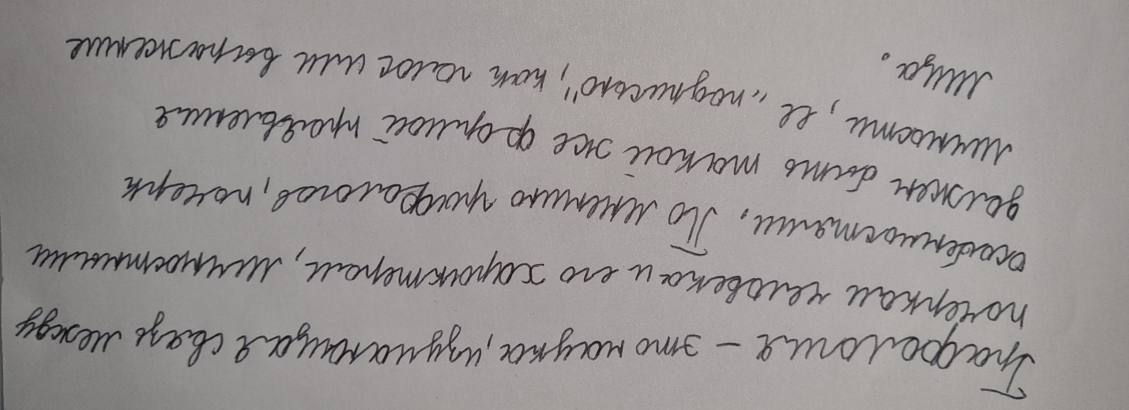

Образец 3
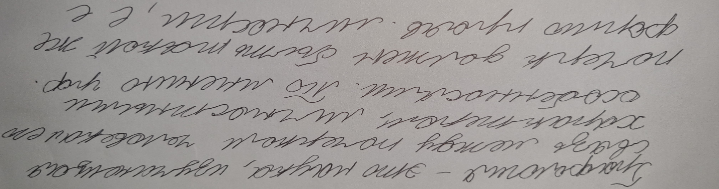
Образец 4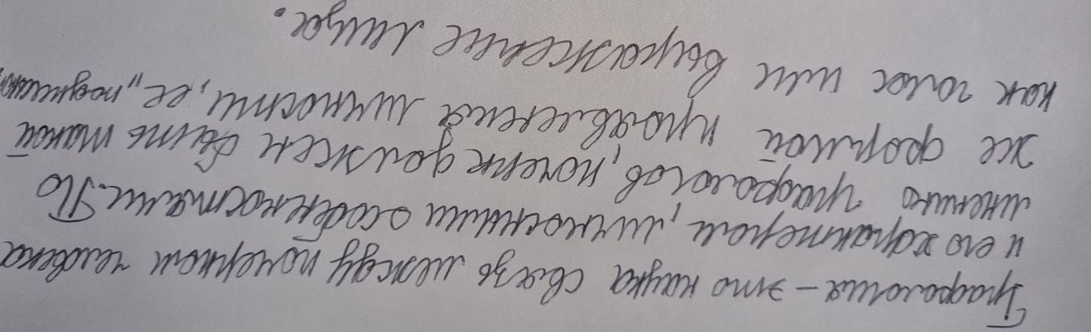
Образец 5
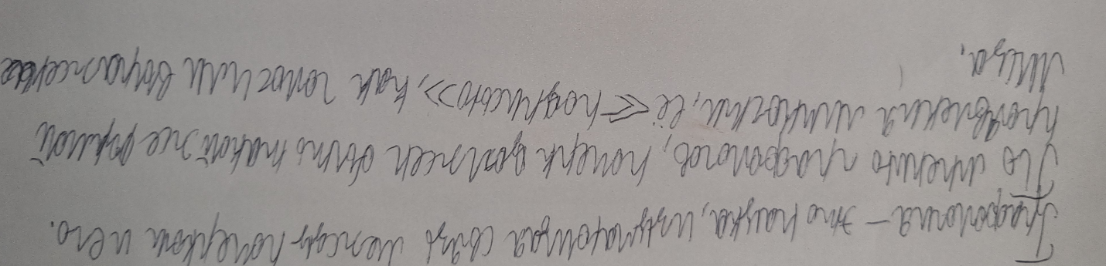
Образец 6
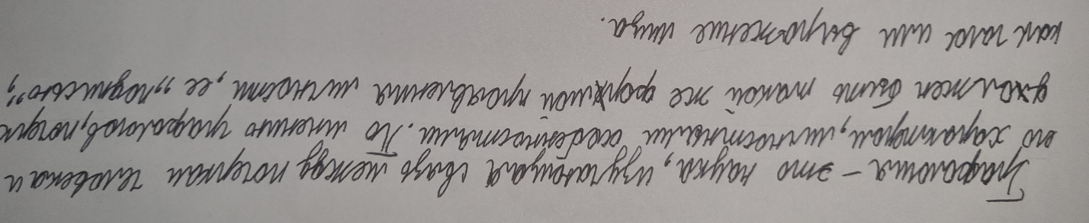

Список литературы
- Кравченко, В. И. Графология: характер по почерку: учебно-метод. пособие/ В. И. Кравченко; ГУАП. – СПб., 2006. – 92 с.: ил.).
- https://heaclub.ru/kak-opredelit-harakter-cheloveka-po-pocherku-nauka-grafologiya-chto-govorit-o-haraktere-cheloveka-naklon-i-vid-pocherka-napisanie-bukv-soedinenie-mezhdu-bukvami-nazhim-opredelenie-s-primerami-o
- https://www.7ya.ru/article/Chitaem-mezhdu-strok-ili-O-chem-mozhet-rasskazat-pocherk/
- https://tarusexpert.ru/grafologya.html

